宁德市蕉城区青少年宫暑期活动简讯：
活动简讯一
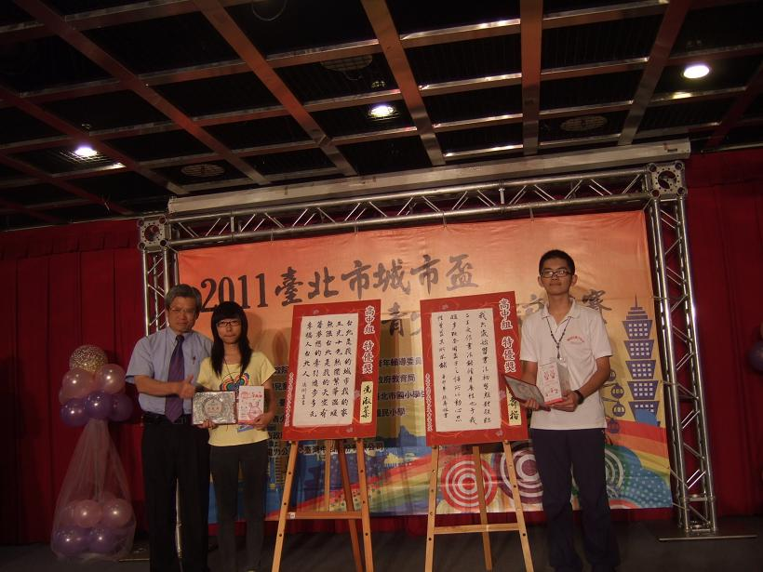
为弘扬中华传统书法文化，鼓励青少年潜心书法学习，推动两岸青少年文化交流，近日，由台湾青少年多元发展协会、台北市学生家长会主办的“2011年台北市城市杯青少年书法交流赛”在台北市青少年育乐中心五楼举行。此次交流比赛有北京市、潘阳市、福州市、新疆等7支城市代表队近百名学生参加，我宫有7名学员代表福州市参加比赛，经过激烈的角逐，宁德师范附小陈彤同学荣获国小组特优奖，宁德蕉城中学张寿榕荣获高中组特优奖。

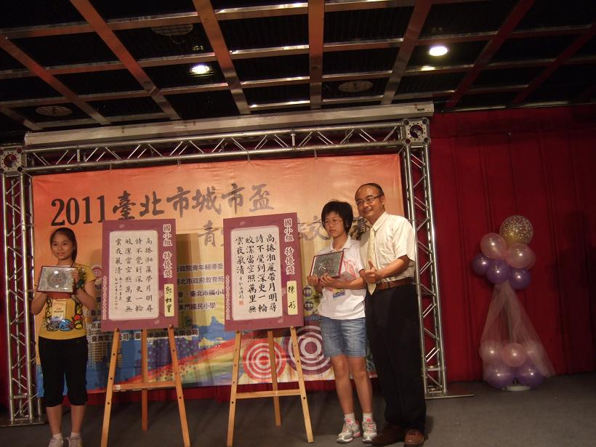
（右一为我宫学员张寿榕）
这次交流活动时间从7月29日至8月2，在五天四夜里，两岸青少年学生一起联欢、一起游玩，先后参观了国立故宫博物馆、台北市动物园、台北市博物馆等地，通过这一活动加深了两岸青少年友谊，度过了一次快乐而又意义暑期生活。
（右二为我宫学员陈彤）
活动简讯二
为丰富学生的暑期生活，加强青少年学生的爱国主义教育。我宫分别在7月15日至7月18日和8月3日至8月6日在一楼展厅举办改革开放三十周年图片展和青年书画家陈远书画作品展，免费展出深受广大学生的欢迎。

